厦门大学《一元微积分（A）》课程期末试卷
＿＿＿＿学院＿＿＿＿系＿＿2013＿＿年级＿＿＿＿专业
理工类高数A期末试卷 试卷类型：（A卷）
Kaoshishijian



一、计算下列各题（共70分）
1、计算下列积分（每题6分，共24分）：
（1）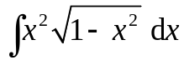； （2）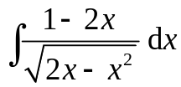；
（3）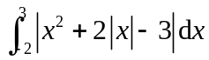； （4）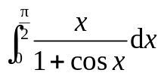.
3、求下列极限（每小题5分，共10分）
（1）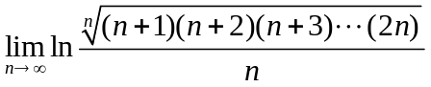； （2）设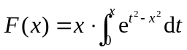，求极限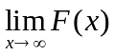
5、(8分)若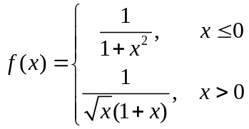，对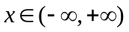，求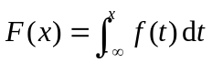.
6、（8分）设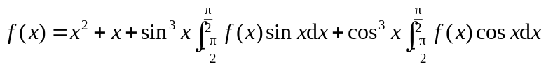，求.
二、应用题（第一小题12分，第二题6分，共18分）
1．过坐标原点作曲线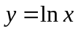的切线，该切线与曲线及轴围成平面图形.
（1）求的面积；(2) 求绕直线 旋转一周所得旋转体的体积.
2．一物体按规律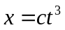作直线运动，介质的阻力与速度的平方成正比，即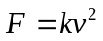，其中为物体的运动速度，为比例常数。计算物体由移至时，克服介质阻力所作的功.（注：题目中的和均为正的常数）.

三、证明题（每小题6分，共12分）
1．设函数和在上连续，证明：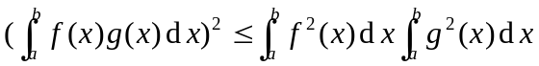.
2．设函数是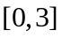上的连续, 在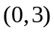内可导，且有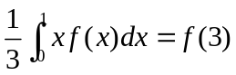，试证：必有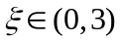，使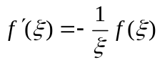.
四、附加题（10分）
设是上的连续函数，证明：存在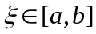，使得

